
QBA Kulturreise Veneto 2026

Städte - Landschaften - Architektur - Kunst
Sonntag, 13. September - Sonntag, 20. September 2026

Das QBA-Reiseteam - Hans Graf, Agathe Balmer Grunder und Margret Kiener Nellen - präsentiert Ihnen eine einzigartige Reise durchs Veneto

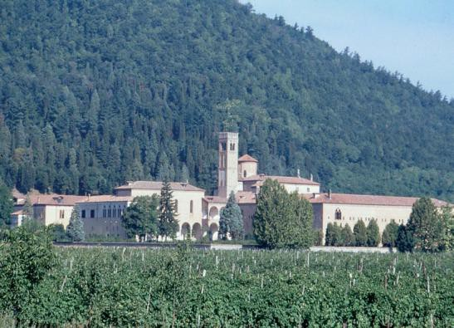
Die Geschichte des Veneto ist untrennbar mit der Serenissima, der Repub-lik Venedig, verbunden. Im 15. und 16. Jahrhundert dehnte die Seemacht ihren Einﬂuss auf das Festland (die Terraferma) aus. Wohlhabende venezia-nische Patrizier investierten ihren Reichtum in riesige Landgüter, die nicht nur landwirtschaftliche Zentren, sondern auch prunkvolle Sommerresiden-zen waren.
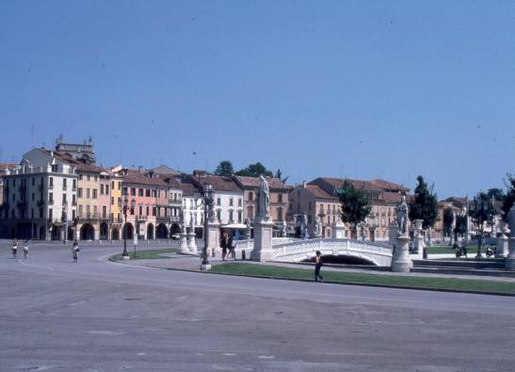
Hier schlug die Geburtsstunde der Palladio-Villen: Andrea Palladio schuf eine Architektur, welche die Ideale der Antike mit der Funktionalität des Landlebens vereinte. Während Padova als eine der ältesten Universitäts-städte Europas zum geistigen Zentrum wurde, entwickelte sich Vicenza zum architektonischen Juwel der Renaissance. Das Veneto ist somit ein le-bendiges Museum der Ära, in der Italien das kulturelle Herz der westlichen Welt war.
Vor Ort erwartet Sie unser komfortabler Reisebus, der Sie zu den verborgenen Schätzen der Region bringt. Ein erster Höhepunkt ist Vicenza, die Stadt des Andrea Palladio. Einige seiner Villen werden wir besuchen.
Etwas weniger bekannt, aber umso magischer, ist der Besuch der Villa Trissino Marzotto, wo der Eigentümer wertvolle Gobelins aufbewahrt. Und die Schlossküche ist sensationell.
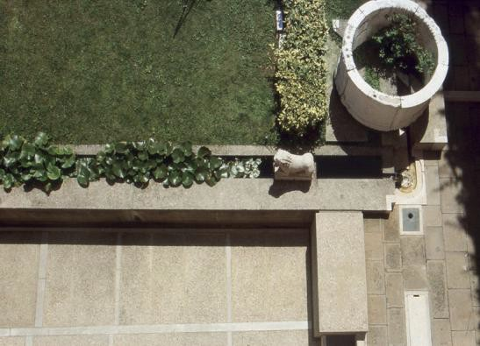
Ein Erlebnis für die Sinne bieten die Colli Euganei. Diese vulkanischen Hügel sind nicht nur landschaftlich reizvoll, sondern sind Sitz berühmter Villen, Gärten und Klöster. Alternativ können Sie einen Tag in Abano Terme ver-bringen.
Was wäre Italien ohne seine Weine? Bei einer Weinprobe verkosten wir die edelsten Tropfen der Region, gekrönt von einem vollmundigen Ama-rone, dessen samtiger Geschmack noch lange auf der Zunge bleibt. Natür-lich kommt auch das italienische Essen nicht zu kurz: freuen Sie sich auf authentische Osterien und lokale Spezialitäten.
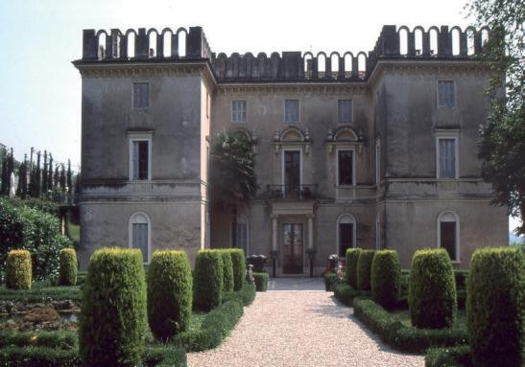
Ein Hauch von Nostalgie begleitet uns auf der Schiﬀfahrt auf dem Brenta-Kanal. Wie einst die venezianischen Kauﬂeute, gleiten wir vorbei an pracht-vollen Villen in Richtung Venedig. Keine Veneto-Reise wäre komplett ohne Venedig! Doch wir zeigen Ihnen mehr als nur die Kanäle: Der Besuch der Biennale, wo der Fotokünstler Urs Grunder im Palazzo Bembo ausstellt, eröﬀnet Ihnen zeitgenössische Perspektiven inmitten historischer Mauern. Den charmanten Abschluss bildet Treviso, oft als das „kleine Venedig“ be-zeichnet - weniger überlaufen, aber ebenso reich an Kanälen, Fresken und Lebensfreude.
Kommen Sie mit uns auf eine Reise, die Geist und Gaumen gleichermaßen verwöhnt - Benvenuti nel Veneto!

Auf der Reise begleitet Sie das QBA-Reiseteam, das auf eigene Kosten dabei ist und viele Führungen vor Ort übernimmt.

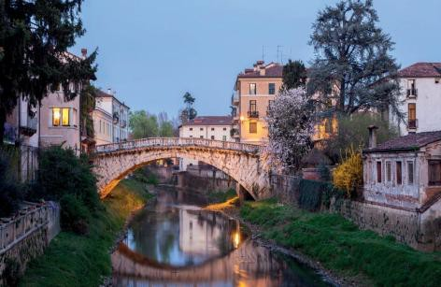
Diese Reise durch das Veneto verspricht eine tiefgreifende Begegnung mit der europäi-schen Kulturgeschichte. Eingebettet in eine Landschaft, die von den sanften Wellen der Euganeischen Hügel bis zu den glitzernden Kanälen Venedigs reicht. Hier verschmelzen die architektonische Strenge Palladios, die spirituelle Ruhe alter Klöster und die lebendige Tra-dition der italienischen Tafel zu einem harmonischen Ganzen.
Hier einige der Höhepunkt unserer Reise:
Vicenza: Das Erbe des Maestro Palladio
Vicenza ist untrennbar mit dem Namen des Architekten Andrea Palladio verbunden. Die Stadt wirkt wie ein begehbares Lehrbuch der Architektur, geprägt von Symmetrie, Propor-tion und Eleganz.
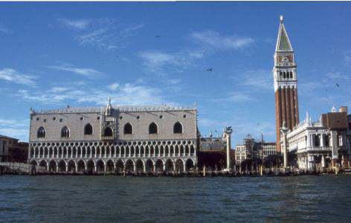
Beim Besuch im Museo Palladio wird deutlich, wie Palladio die antike Formensprache in die Moderne seiner Zeit übersetzte. Natürlich besuchen wir auch die bekannteste der Palladio-Villen: die Villa la Rotonda. Mit ihrem streng quadratischen Grundriss und dem kreisrunden, kuppelgekrönten Saal gilt sie als ein Symbol göttlicher Perfektion.
Die Colli Euganei: Magie der Vulkanhügel und Gärten
Südlich von Padua erheben sich die Colli Euganei wie grüne Inseln aus der Po-Ebene. Diese Region ist berühmt für ihre Thermalquellen, ihren Wein und ihre versteckten architektoni-schen Schätze.
Symbolik und Prunk: Villa Barbarigo und Castello del Catajo
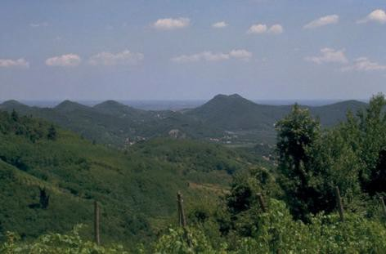
Die Villa Barbarigo in Valsanzibio ist ein Meisterwerk der Gartenkunst. Ihr barocker Garten ist kein bloßes Zierwerk, sondern ein „Pfad der Erlösung“. Während wir durch das Labyrinth wandeln und an den sprudelnden Brunnen vorbeigehen, folgen wir einer symbolischen Reise von der Sünde zur Erleuchtung.
Ganz im Gegensatz zur meditativen Ruhe von Barbarigo steht das Castello del Catajo. Diese Anlage mit ihren 350 Zimmern wird oft als das „Reggia von Venetien“ bezeichnet. Die riesigen Wandfresken von Gian Battista Zelotti erzählen die Familiengeschichte der Obizzi und lassen den Glanz vergangener Jahrhunderte auﬂeben. Einen Moment des Inne-haltens bietet die Abbazia di Praglia. In dieser Benediktinerabtei wird die Tradition des
„Ora et Labora“ bis heute gelebt. Die Mönche sind zudem für ihre Expertise in der Restau-rierung alter Bücher und die Herstellung feiner Naturprodukte bekannt.
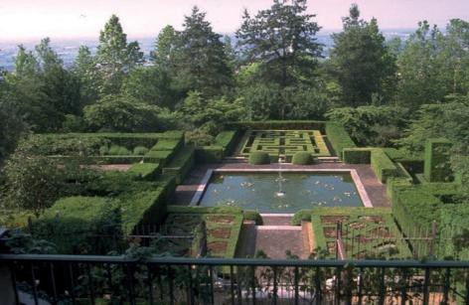
Padova: Geist der Wissenschaft und Natur
Padova ist eine Stadt der Intellektuellen und Heiligen. Sie beherbergt eine der ältesten Universitäten der Welt (gegründet 1222), an der einst Galileo Galilei lehrte.
Die Universität und das Anatomische Theater: Ein Besuch im Palazzo Bo führt uns zum ältesten fest installierten anatomischen Theater der Welt – ein Zeugnis für den frühen Forschergeist der Region.
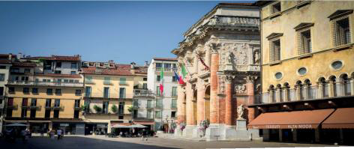
Der Botanische Garten: Er ist der älteste botanische Garten der Welt, der sich noch an sei-nem ursprünglichen Standort beﬁndet (UNESCO-Welterbe). Er ist ein Ort der Stille und der Wissenschaft, an dem man die Verbindung zwischen Mensch und Pﬂanzenwelt unmittel-bar spürt.
Die Schiffffahrt auf dem Brenta-Kanal ist der Inbegriﬀ der venezianischen „Villeggiatura“ zu den Sommerfrischen des Adels. Früher ließen sich die venezianischen Patrizier in prunk-vollen Barken, den Burchielli, zu ihren Landgütern ziehen.
Wir geniessen völlig neue Aussichten auf die prächtigen Fassaden der Villen.
Venezia und Treviso: Kunst und Lebensart
Die historische Kulisse der Stadt triﬀt auf die zeitgenössische Kunst der Biennale. Als Höhepunkt besuchen wir hier die ausgestellten Werke unseres Mitglieds und Bolliger Fotokünstlers Urs Grunder.
Treviso ist die charmante, leisere Schwester Venedigs. Die Stadt ist durchzogen von Kanälen (Cagnani), die von den Flüssen Sile und Botteniga gespeist werden. Treviso gilt als die „Stadt der Kunst und des Wassers“ und ist der ideale Ort, um das authentische venetische Leben zu genießen.
Essen und Weine: Ein Fest für die Sinne
Das Veneto ist berühmt für seine Vielfalt. Bestimmt probieren wir Bigoli in Salsa, cremiges Risotto mit Radicchio aus Treviso oder fri-schen Fisch aus der Lagune. Zum Abschluss darf ein Tiramisù nicht fehlen, das seine Wurzeln in Treviso hat.
Giardino Pojega und Weinverkostung: Im Valpolicella-Gebiet besuchen wir den Giardino Pojega. Dieser spätbarocke Garten mit sei-
nem „Grünen Theater“ aus Hecken ist der perfekte Rahmen für eine Verkostung der kräftigen Weine der Region. Allen voran der Amarone, der durch die Trocknung der Trauben seine unvergleichliche Tiefe erhält

Das Programm
Es besteht die Möglichkeit, vorgängig die Oper in Verona zu besuchen.
Samstag, 12. Sept. Fahrt nach Verona (SBB), Hotelbezug und Abendessen. Besuch der Oper “la Traviata“ in der Arena von Verona um 21:00

Sonntag, 13. Sept.
Sonntagmorgen zur freien Verfügung Zugfahrt nach Vicenza

Tag Sonntag, 13. Sept. Reise
Fahrt mit der Bahn Bern - Vicenza kleiner Stadtspaziergang Abendessen im Rest. Capperi
Übernachten in Vicenza, Hotel Campo Marzio

Tag Montag, 14. Sept. Colli Euganei
Este, Palazzo del Principe
Villa Barbarigo, mit Lunch im Park Castello del Catajo
Abbazia di Praglia
alternativ: Baden in Abano Terme

Tag Dienstag, 15. Sept. Essen und Trinken
Trissino, Negar, Valpolicella Museo Palladio
Villa Trissino Marzotto, mit Essen in der alten Küche Giardino Pojega, mit Weindegustation Amarone
- Tag Mittwoch, 16. Sept. Städte und Kanäle Padova, Venedig
Führung in der Universität Padova Botanischer Garten Padova
Prato della Valle
Schiﬀfahrt auf dem Brenta-Kanal nach Venedig unterwegs: Villa Malcontenta
kleiner Spaziergang in Venedig Übernachten in Venedig, Hotel Al Piave

Tag Donnerstag, 17. Sept. Kunst in Venedig
Besuch des Palazzo Bembo, wo der Fotokünstler Urs Grunder im Rahmen der Biennale seine Werke ausstellt Besuch der Biennale, auf eigene Faust
Stadtrundfahrt per Schiﬀ
Rückfahrt nach Vicenza

- Tag Freitag, 18. Sept. Entdecken Vicenza, Treviso Treviso: Stadtspaziergang Museum Ca‘Scarpa
Zeit zur freien Verfügung
Abends: Teatro Olimpico in Vicenza "wir lassen uns überraschen"

Tag Samstag, 19. Sept. Ausklingen lassen Vicenza
Villa Rotonda
Zeit für sich - oder doch noch eine Villa oder ein Palast mit Amarone?
Abschlussessen in Vicenza

Tag Sonntag, 20. Sept. Rückreise
Rückfahrt per Bahn nach Bern

Änderungen im Programm bleiben vorbehalten

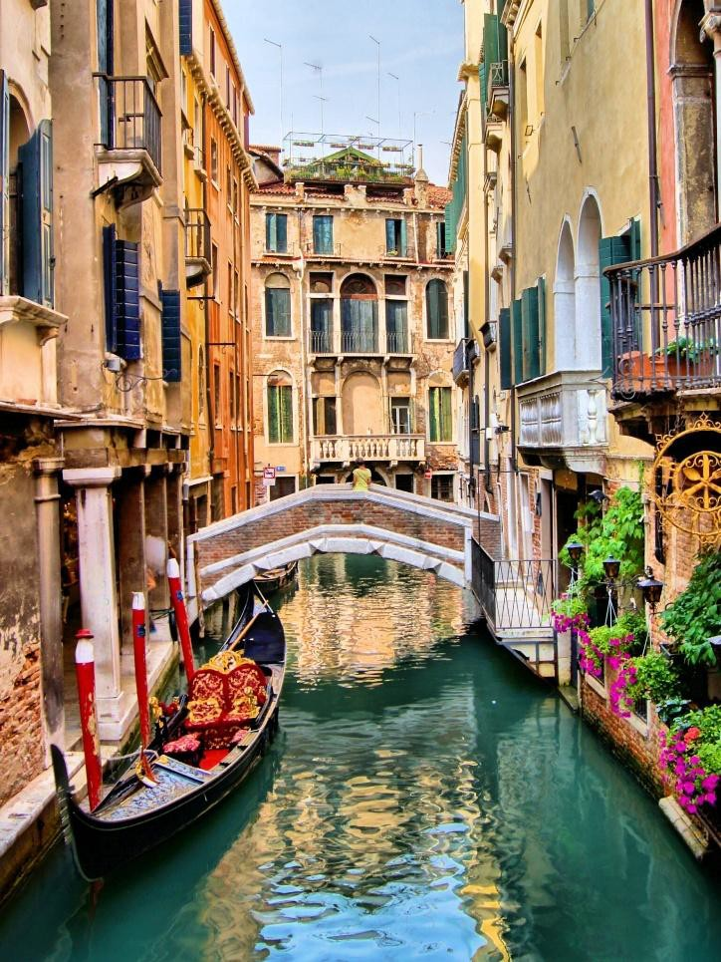

Kosten, Unterkunft und Reisedetails
In der Reise nach Italien ist im Preis inbegriﬀen:
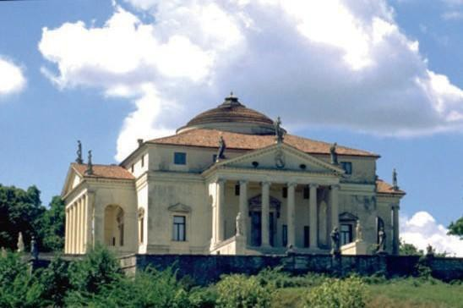
- Reise mit der Bahn ab Bern und ab Vicenza zurück
- Busfahrten in Italien mit komfortablem Bus
- alle Übernachtungen mit Halbpension in Drei- und Viersternhotels
- alle Eintritte und Events, ausser Biennale
- persönliche Reiseleitung durch das QBA-Reiseteam
Nicht inbegriﬀen im Preis sind:
- Mittagessen (teilweise)
- persönliche Trinkgelder
- persönliche Ausgaben
- Reise- und Unfallversicherungen
Opernbesuch und Hotel in Verona nach separater Vereinbarung Folgende Hotels sind vorgesehen:
6 Nächte in Vicenza im Hotel Campo Marzio; 1 Nacht in Venedig im Hotel Al Piave (Änderungen bleiben vorbehalten)
Weitere umfassende Infos über die QBA-Internetseite: www.qba.be/Reisen Veranstalter der Reise: Verein KUNST KULTUR BANTIGER QBA, Bolligen
Tel. für weitere Fragen und Auskünfte: 031 921 00 97 (Hans Graf)
Preis der Reise: Fr. 2100.-- /Person im Doppelzimmer, EZ-Zuschlag: Fr. 500.--Zahlungsmodalitäten: Anzahlung bis 1. Juli 2026 Fr. 1’000.--. Restzahlung 30 Tage vor Abreise.
Zahlungen auf KUNST KULTUR BANTIGER QBA, IBAN CH 59 8080 8002 0971 5174 9
Am 21. August 2026 um 19.00 ﬁndet für die Teilnehmenden ein Info-Anlass im Keller des Reberhaus Bolligen statt. Die maximale Teilnehmerzahl beträgt 24 Personen.
Anmeldeschluss: 15. Juni 2026
Erfahrungsgemäss sind die Reisen rasch ausgebucht. Melden Sie sich so bald als möglich an:
- Schriftlich mit untenstehendem Talon
- Per Mail über die Internetseite www.qba.be/Reisen
- Per E-Mail an: info@qba.be
Die Anmeldungen werden in der Reihenfolge ihres Eingangs berücksichtigt. Anmeldung per Talon:
Einsenden an:
Hans Graf Krauchthalstrasse 6 3065 Bolligen

Ich / wir möchten uns für die QBA-Kulturreise ins Veneto im September 2026 anmelden: Name, Vorname: ...................................................................................................................

Name, Vorname: ....................................................................................................................
Adresse: ................................................................................................................................
Ort mit PLZ: ..........................................................................................................................
Tel./Mobile: ............................................................................................................................
E-Mail: ...................................................................................................................................

 | Ich interessiere mich für den Besuch der Oper in Verona am 12. September 2026
 | Zimmerwunsch: | Einzelzimmer | Doppelzimmer | Einzelbetten | je Einzelzimmer
 | SBB: | GA | Halbtax | Keine Vergünstigung

